Pakalpojuma nosaukums | Zemes ierīcības projekta izstrāde
Pakalpojuma saņēmējs | Fiziska persona norādot vārdu, uzvārdu, personas kodu, dzīvesvietas adresi, kontakttālruni.  Juridiska persona norādot uzņēmuma/organizācijas nosaukumu, reģistrācijas Nr., adresi, kontakttālruni.
Pakalpojuma sniedzējs | Olaines novada pašvaldība, Olaines novada pašvaldības būvvalde
Pakalpojuma būtības īss apraksts | Zemes ierīcības projektu izstrādā:  1) zemes vienību robežu pārkārtošanai,  2) starpgabalu likvidēšanai vai daļu no zemes vienību apmaiņai,  3) zemes vienību (arī kopīpašumā esošo) sadalīšanai –  nodrošinot piekļūšanas iespējas, precizējot apgrūtinājumus, nosakot nekustamā īpašuma lietošanas mērķus.  Projekta izstrādi uzsāk pēc Būvvaldes lēmuma pieņemšanas par zemes ierīcības projekta izstrādes nosacījumiem.  Zemes ierīcības projektu apstiprina ar Domes lēmumu – izdodot administratīvo aktu par zemes ierīcības projekta apstiprināšanu.
Kas jādara, lai varētu saņemt pakalpojumu | Jāiesniedz pieteikums, iesniegums zemes ierīcības projektam (nekustamā īpašuma veidošana) un grafiskais pielikums.
Pakalpojuma saņemšanai nepieciešamie dokumenti | Īpašuma tiesības apliecinoša dokumenta kopija.  Notariāli apliecināta pilnvara (gadījumā, ja pieteikuma iesniedzējs ir pilnvarota persona).  Valsts zemes dienestā reģistrēta zemesgabala (-u) robežu plāna (u) kopijas.  Projekta priekšlikums (saskaņots ar nekustamā īpašuma īpašnieku).  Rakstiska vienošanās starp viesiem Projektā iesaistītajiem īpašniekiem ar Projekta priekšlikumu pielikumā (ja Projektā iesaistīti divi vai vairāki nekustamā īpašuma (-u) īpašnieki).  Kredītiestāžu izsniegta rakstiska atļauja par zemes gabalu robežu pārkārtošanu.
Normatīvie akti, kas reglamentē pakalpojuma sniegšanu | 2015.gada 1.janvāra likums “Zemes pārvaldības likums”,  2006.gada 14. septembra likums „Zemes ierīcības likums”,  Ministru kabineta 2016. gada 2. augusta noteikumi Nr.505 „Zemes ierīcības projekta izstrādes noteikumi”,  2020.gada 10.jūnija likums „Administratīvo teritoriju un apdzīvoto vietu likums”,  Ministru kabineta 2015.gada 12.decembra noteikumi Nr.698 „Adresācijas noteikumi” (spēkā līdz 01.07.2021),  2005.gada 1.decembra „Nekustamā īpašuma valsts kadastra likums”,  1997.gada 11.marta likums “Aizsargjoslu likums”,  Ministru kabineta 2014.gada 4.februāra noteikumiem Nr.61 “Noteikumi par Apgrūtināto teritoriju informācijas sistēmas izveidi un uzturēšanu un apgrūtināto teritoriju un nekustamā īpašuma objekta apgrūtinājumu klasifikatoru”, Ministru kabineta 2006.gada 20.jūnija noteikumiem Nr.496 „Nekustamā īpašuma lietošanas mērķu klasifikācija un nekustamā īpašuma lietošanas mērķu noteikšanas un maiņas kārtība”
Maksa par pakalpojumu | nav
Pakalpojuma saņemšanas termiņš | Iestāde atbildi pēc būtības sniedz saprātīgā termiņā, ņemot vērā iesniegumā minētā jautājuma risināšanas steidzamību, bet ne vēlāk kā viena mēneša laikā no iesnieguma saņemšanas, ja likumā nav noteikts citādi.  Saskaņā ar 27.09.2007. likumu „Iesniegumu likums”.
Pakalpojuma saņemšanas/pieprasīšanas veids | Klātienē/ pa pastu/ elektroniski
Ar ko sazināties jautājumu gadījumā par šo pakalpojumu | 67146060 vai 25155010; e-pasts, santa.belkus@olaine.lv

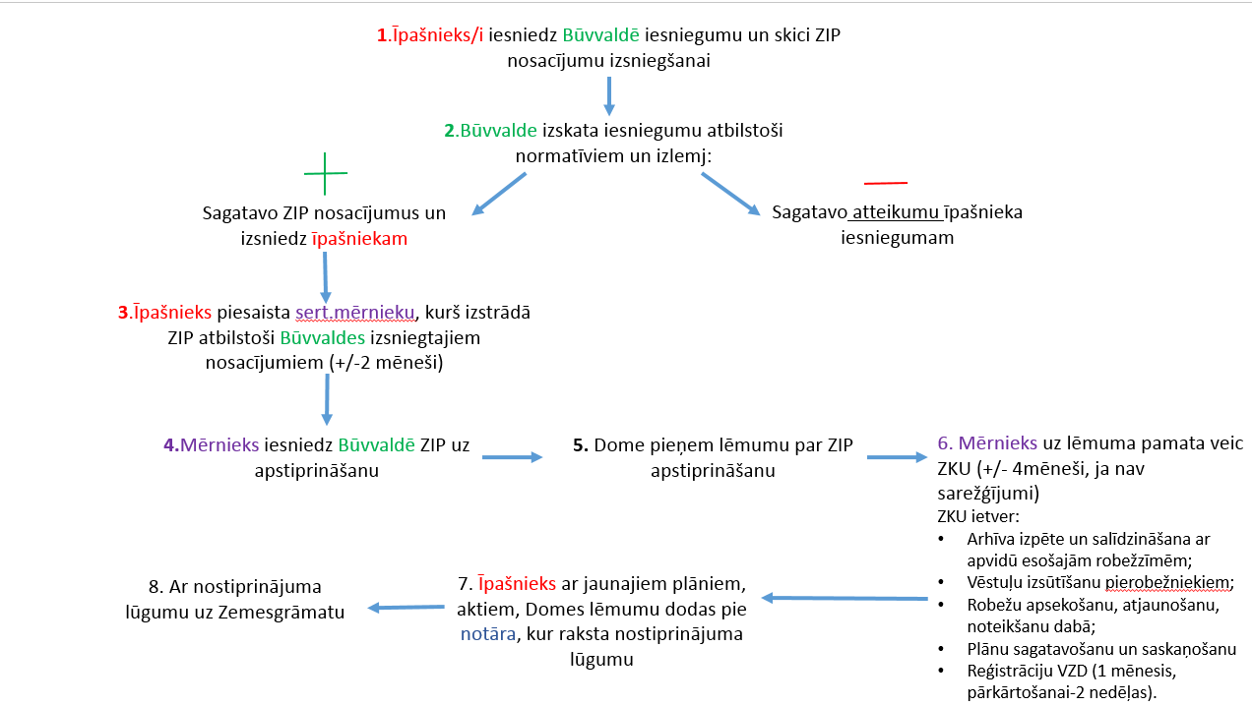
PROCESA SHĒMA ZEMES IERĪCĪBAS PROJEKTA IZSTRĀDEI LĪDZ TĀ REALIZĒŠANAI UN REĢISTRĒŠANAI ZEMESGRĀMATĀ

